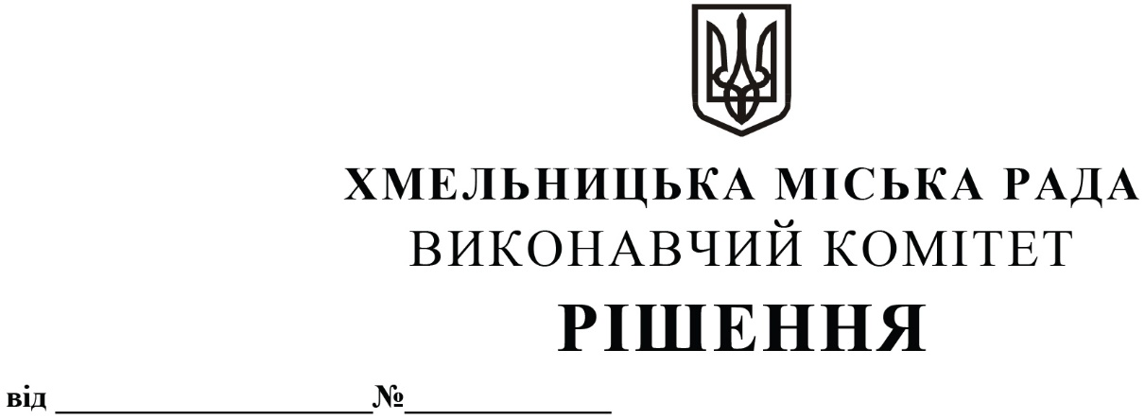

Про внесення пропозиції на розгляд сесії міської ради про затвердження додаткової угоди від 28.08.2024 до договору гранту від 01.06.2023, укладеного з Європейським банком реконструкції та розвитку

Розглянувши клопотання управління транспорту та зв’язку, відповідно до Угоди про підготовку кредитного фінансування від 04.10.2021, укладеної між Хмельницьким комунальним підприємством «Електротранс», Хмельницькою міською радою та Європейським банком реконструкції та розвитку, враховуючи рішення позачергової тридцять першої сесії міської ради від 28.07.2023 № 4 «Про затвердження договору гранту, укладеного з Європейським банком реконструкції та розвитку», керуючись Законом України «Про місцеве самоврядування в Україні», виконавчий комітет міської ради

ВИРІШИВ:

1. Внести на розгляд сесії міської ради пропозицію про затвердження додаткової угоди від 28.08.2024 до договору гранту, укладеного 01.06.2023 між Хмельницькою міською радою, Хмельницьким комунальним підприємством «Електротранс» та Європейським банком реконструкції та розвитку (додається).

2. Контроль за виконанням рішення покласти на управління транспорту та зв’язку та заступника міського голови М. Ваврищука.

Міський голова Олександр СИМЧИШИН